Orta Asya ve Kafkaslardaki Dağlık Su Havzalarının Sürdürülebilir Yönetimi için Kapasite Geliştirme Projesi
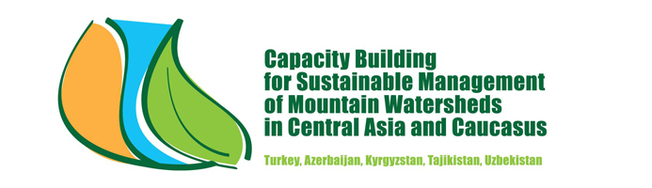
Dağlık havza uygulamaları, rehabilitasyonu ve sürdürülebilir yönetimine yönelik katılımcı ve entegre yaklaşımlar konusunda kamu oyunun, politikacıların ve karar vericilerin farkındalıklarının arttırılması ile ormancılık ve diğer ilgili kuruluşların bilgi ve deneyimlerinin güçlendirilmesi amacıyla yürütülmüş bir projedir.
Projen ortağı ülkeler: Türkiye, Azerbaycan, Kırgızistan, Özbekistan ve Tacikistan’dır.
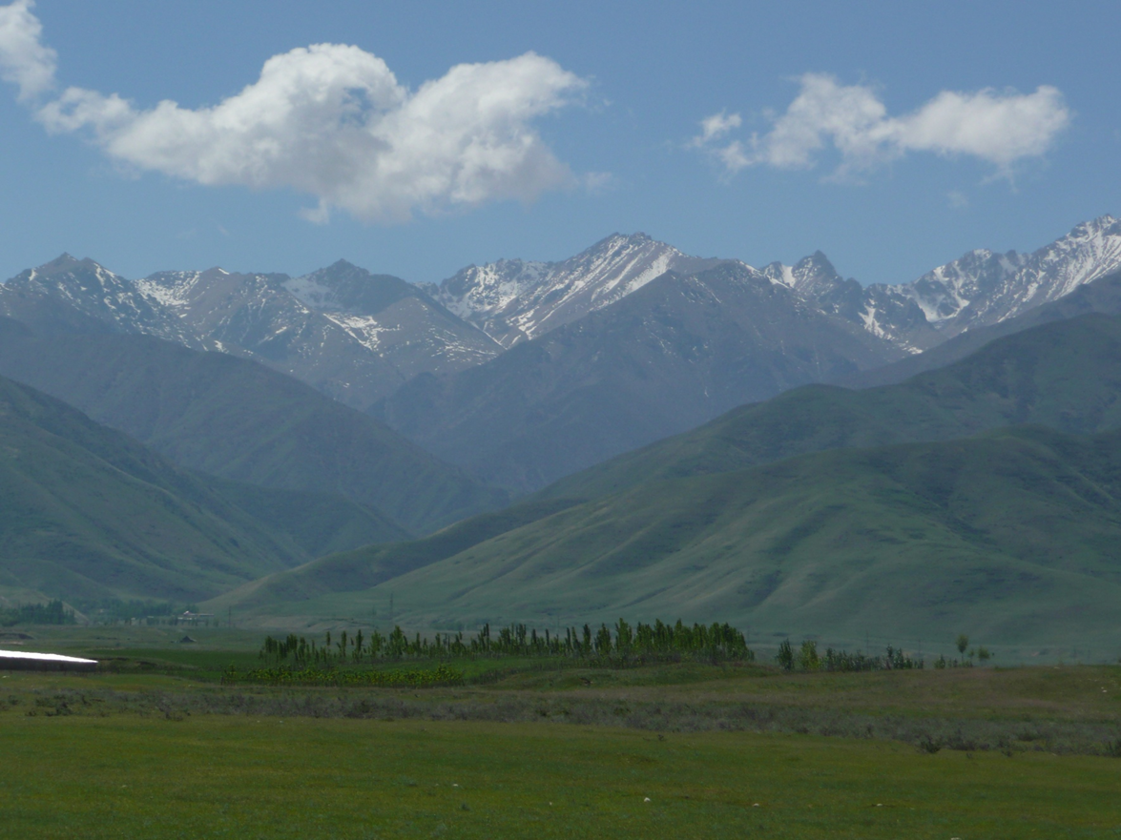
Projenin ülkemizdeki paydaşları: Mülga Orman ve Su İşleri Bakanlığı, Birleşmiş Milletler Gıda ve Tarım Örgütü (FAO), Türk İşbirliği ve Koordinasyon Ajansı Başkanlığı (TİKA)’dır.
Proje bütçesi: 709.775 ABD Doları
Proje yılları: 2012-2015
Proje Çıktıları:
- Mevcut havza yönetimi deneyimleri, teknik rehberler, kurumsal yapı ve ülkelerin ihtiyaçlarının gözden geçirilmesi.
- Proje ülkelerindeki ormancılık kuruluşları ve diğer ilgili kurumlarda çalışan karar vericiler ve seçilmiş uzmanların entegre ve katılımcı yaklaşımla dağlık havzaların rehabilitasyonu ve sürdürülebilir yönetiminin planlanması ve uygulanması konusunda farkındalık, bilgi, deneyim, kapasite ve kararlılıklarının arttırılması.
- Belirlenecek bir ülkede pilot uygulama yoluyla entegre ve katılımcı havza rehabilitasyonu planının hazırlanması ve uygulanması.
- Farkındalık yaratma, kapasite geliştirme ve eğitim malzemelerinin hazırlanması.

